**Tugas Kecil 1 IF2211 Strategi Algoritma**

**Semester II tahun 2020/2021**

**Nizamixavier Rafif Lutvie (13519085)**

1. **Algoritma Decrease and Conquer**

Algoritma Decrease and Conquer adalah

1. **Source Code**

Berikut adalah source code program. (Bahasa: Python)

def ambilKuliah(katastorage,semester,prequisite,currsem):

    # selama masih terdapat matkul yang dapat diambil dan semester tidak lebih dari 8

    if(len(katastorage) != 0 and currsem <= 8):

        i = 0

        while(i<len(katastorage)):

            # menghapus semua matkul yang tidak punya prequisite dari daftar matkul dan menambahkannya di array semester

            if(prequisite[i] == 0):

                semester[currsem-1].append(katastorage[i][0])

                katastorage.pop(i)

                prequisite.pop(i)

            else:

                i = i + 1

        # menghapus prequisite matkul yang mengandung matkul yang telah dihapus

        for i in range(len(semester[currsem - 1])):

            for j in range(len(katastorage)):

                k = 0

                while(k<len(katastorage[j])):

                    if(semester[currsem - 1][i] == katastorage[j][k]):

                        katastorage[j].remove(semester[currsem -1][i])

                        prequisite[j] = prequisite[j] - 1

                        k = len(katastorage[j])

                    else:

                        k = k + 1

        # memanggil fungsi untuk menjalankan proses pengambilan matkul semester selanjutnya

        ambilKuliah(katastorage,semester,prequisite,currsem+1)

# katastorage sebagai tempat menyimpan daftar matkul beserta prequisitenya

katastorage = []

# semester sebagai tempat menyimpan matkul yang diambil per semester

semester = [[],[],[],[],[],[],[],[]]

# membaca masukan file

name = str(input("Masukkan nama file: "))

f = open("../test/" + name,"r")

for i in f:

    katastorage.append(i.rstrip().replace(' ','').replace('.','').rsplit(","))

# prequisite sebagai jumlah prequisite yang diperlukan setiap matkul (default = -1)

prequisite = [-1 for i in range(len(katastorage))]

for i in range(len(katastorage)):

    prequisite[i] = len(katastorage[i]) - 1

# memanggil fungsi untuk menjalankan proses pengambilan matkul semester pertama

ambilKuliah(katastorage,semester,prequisite,1)

# menulis keluaran matkul yang diambil setiap semester

print("\n")

print("Jadwal Pengambilan Matkul")

print("--------------------------")

for i in range(len(semester)):

    if(len(semester[i]) != 0):

        print("Semester ",i+1,": ",end="")

        print(semester[i][0],end="")

        for j in range(1,len(semester[i])):

            print(",",semester[i][j],end="")

        print("")

1. **Screenshot**

Berikut adalah hasil *screenshot* dari eksekusi program.

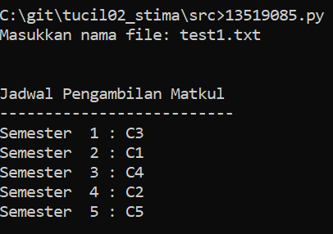

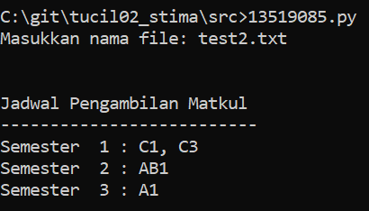

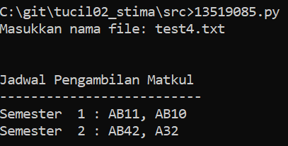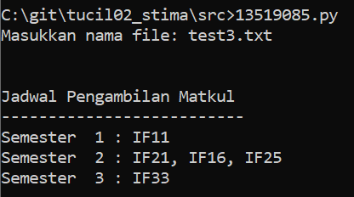

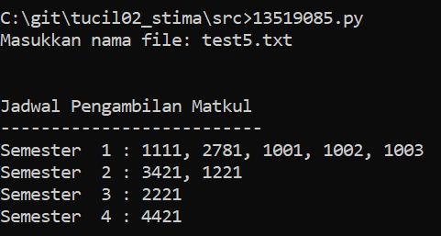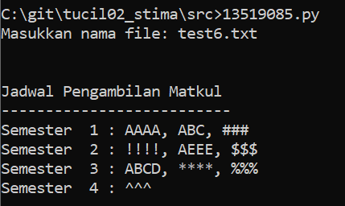

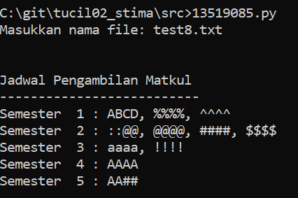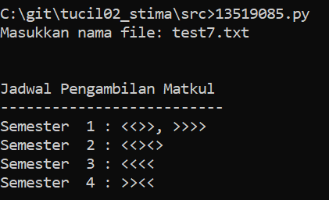

1. **Alamat Program**

Berikut adalah alamat menuju repository Drive yang berisi kode program.

<https://github.com/thivh/Tucil2_13519085>

|  |  |  |
| --- | --- | --- |
| Poin | Ya | Tidak |
| 1. Program berhasil dikompilasi |  |  |
| 2. Program berhasil *running* |  |  |
| 3. Program dapat menerima berkas input dan menuliskan output. |  |  |
| 4. Luaran sudah benar untuk semua kasus input. |  |  |